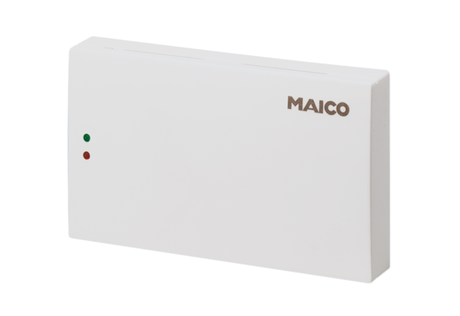Регулятор качества воздуха EAQ 10/1Комплект поставки: 1 штукАссортимент: C
Номер артикула: 0157.0777Изготовитель: MAICO

